Схема
размещения мест (площадок) накопления твердых коммунальных отходов
на территории Вытегорского муниципального района
№ п/п | Адрес размещения площадки ТКО | Схема размещения мест (площадок) накопления ТКО М 1:2000
1.1 | Андомское СП  п. Октябрьский перекресток ул. Дорожная –Лесная  61,38183  36,64399 | 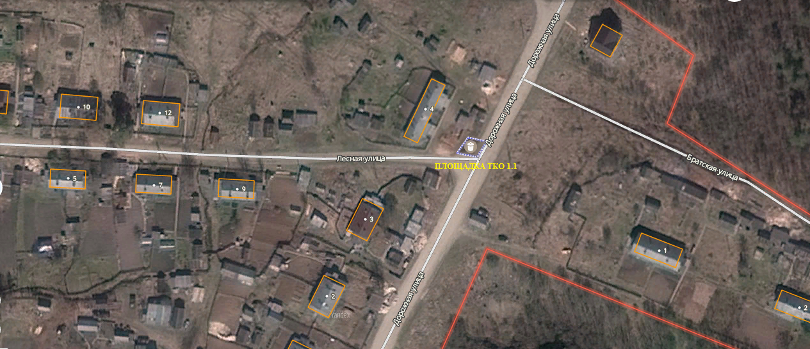
1.2 | Андомское СП  п. Отябрьский  ул. Пионерская –ул. Молодежная (перекресток)  61,38380  36,64025 | 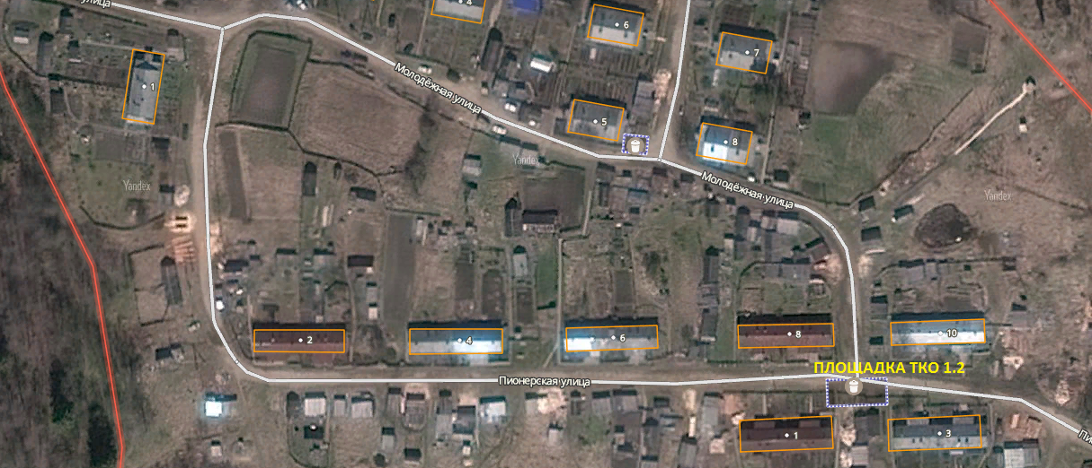
1.3 | Андомское СП  п. Октябрьский ул. Лесная - ул. Школьная,  (напротив школы)  61,32289  36,63622 | 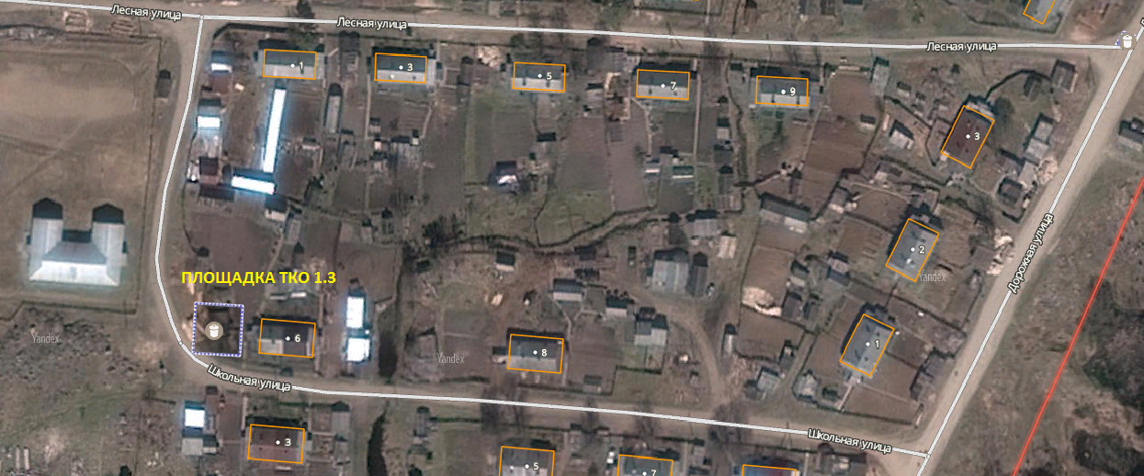
1.4 | Андомское СП  п. Октябрьский Ул. Гагарина за д. 19  61,38174  36,63802 | 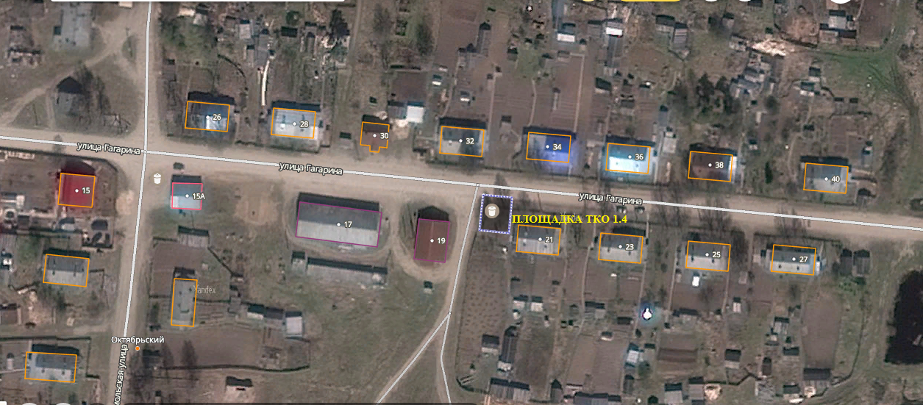
1.5 | Андомское СП  п. Октябрьский ул. Гагарина - ул. Комсомольская (перекресток)  61,382417  36,635781 | 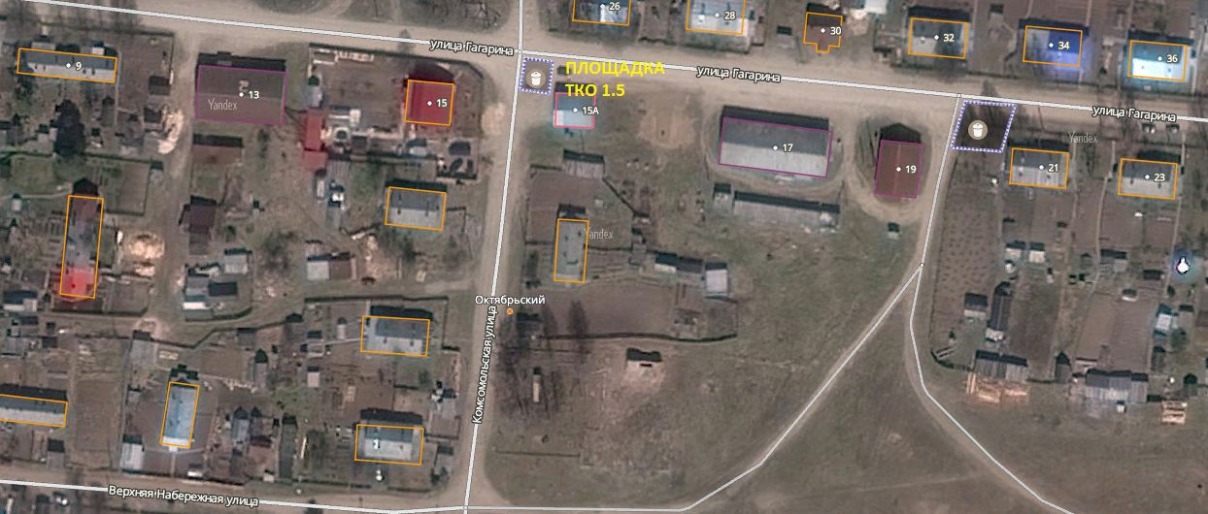
1.6 | Андомское СП  п. Октябрьский ул. Первомайская, д.15(у пилорамы)  61,380973  36,623904 | 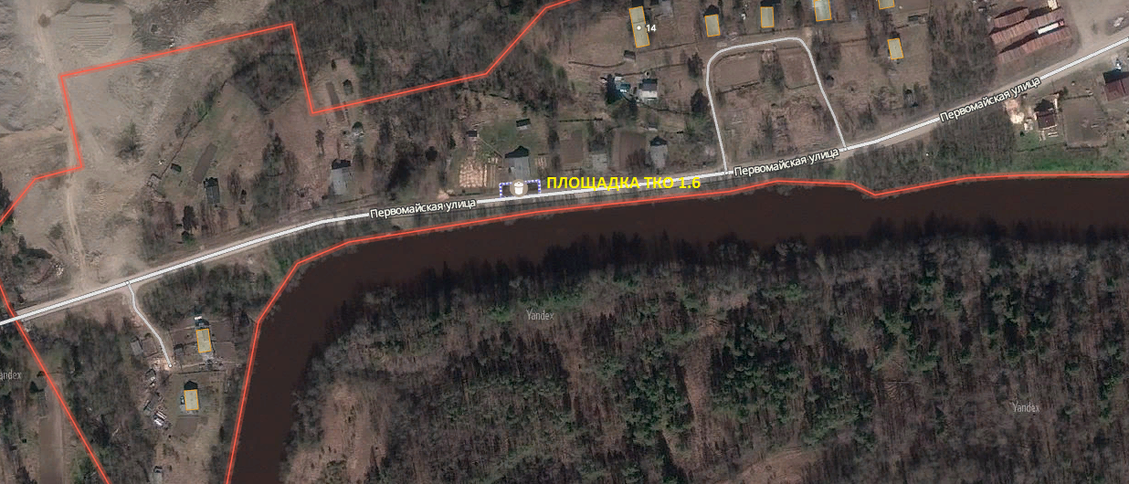
1.7 | Андомское СП  п. Октябрьский ул. Первомайская, д.4  61,380084  36,614709 | 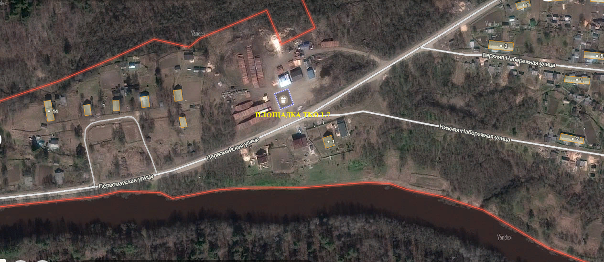
1.8 | Андомское СП  П. Октябрьский ул.Молодежная,д.5  61,386030  36,642502 | 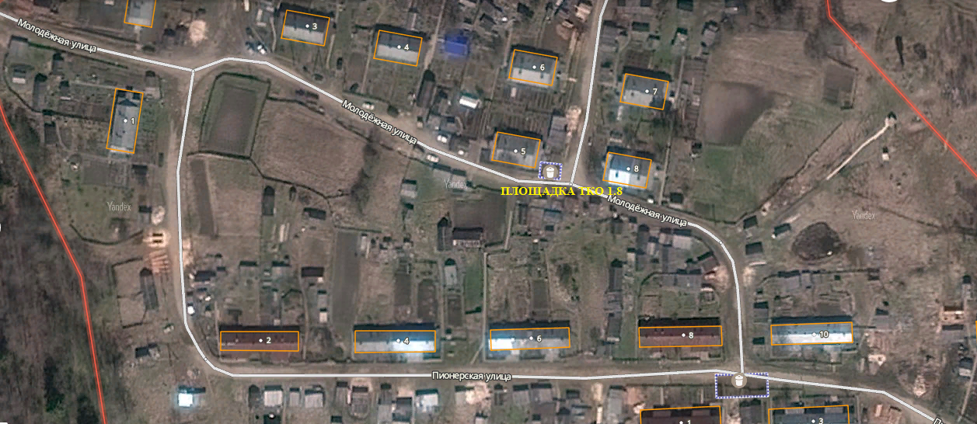
1.9 | Андомское СП  П.Октябрьский  ул. Гагарина - Верхняя Набережная перекресток | 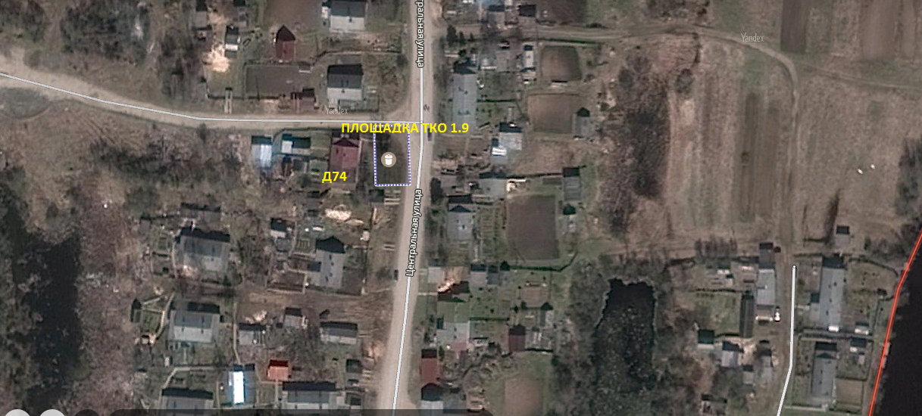
1.10 | Андомское СП  с. Андомский Погост перекресток ул. Центральной - ул. Набережной  61.252476,  36.638671 | 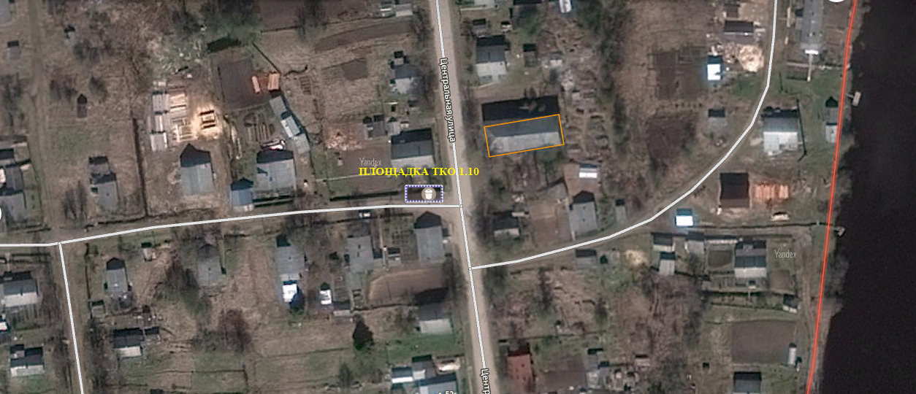
1.11 | Андомское СП  с. Андомский Погост ул. Колхозная, д. 14 и д. 16  61,250830  36,631277 | 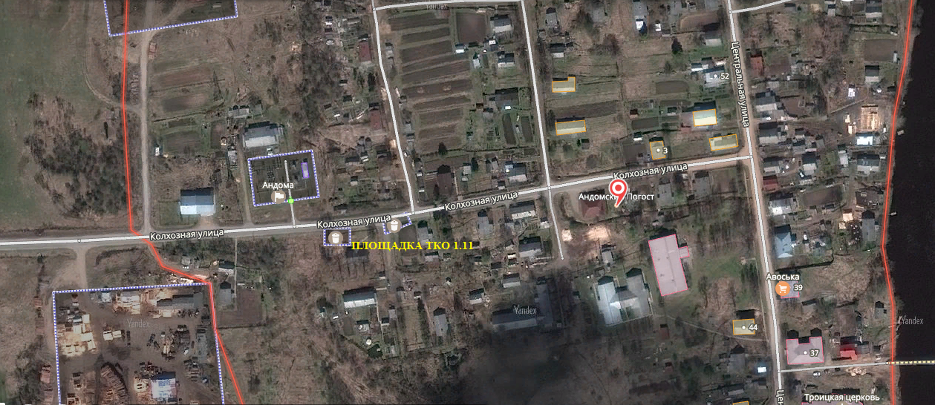
1.12 | Андомское СП  с. Андомский Погост ул. Строительная-ул. Лесная(перекресток)  61,248920  36,633605 | 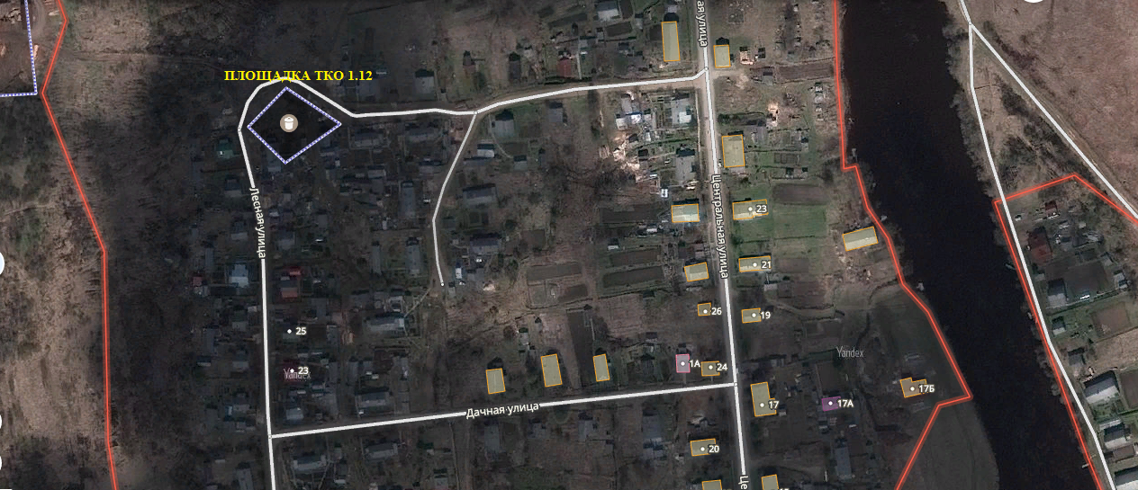
1.13 | Андомское СП  с. Андомский Погост д.1 Перекресток по автодороге д. Марино – д. Макачево  61,218201  36,646208 | 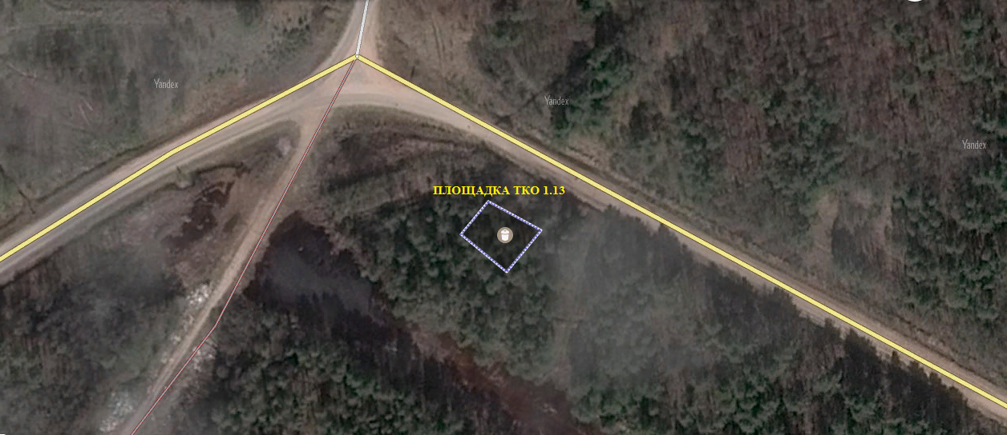
1.14 | Андомское СП д.Тудозерский Погост, ул.Центральная, д.17  61,112448  36,538759 | 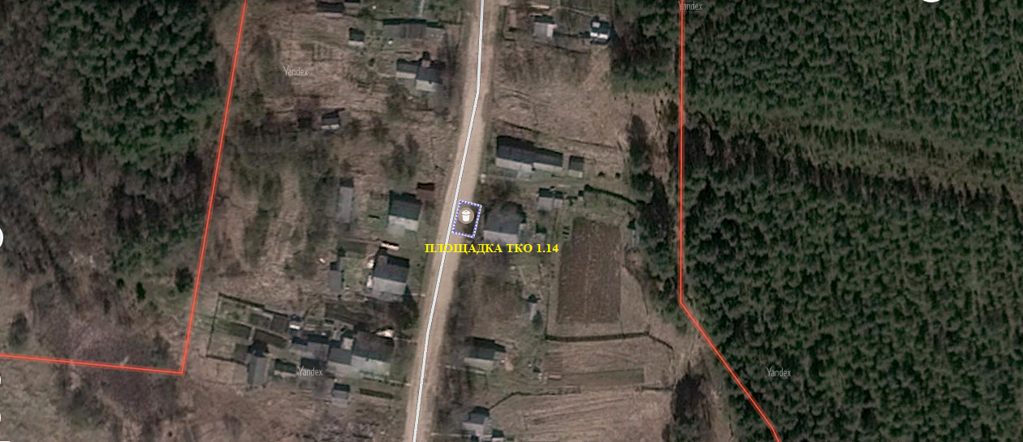
1.15 | Андомское СП д.Тудозерский Погост, ул.Центральная между д.6 и д.8  61.111199  36.528034 | 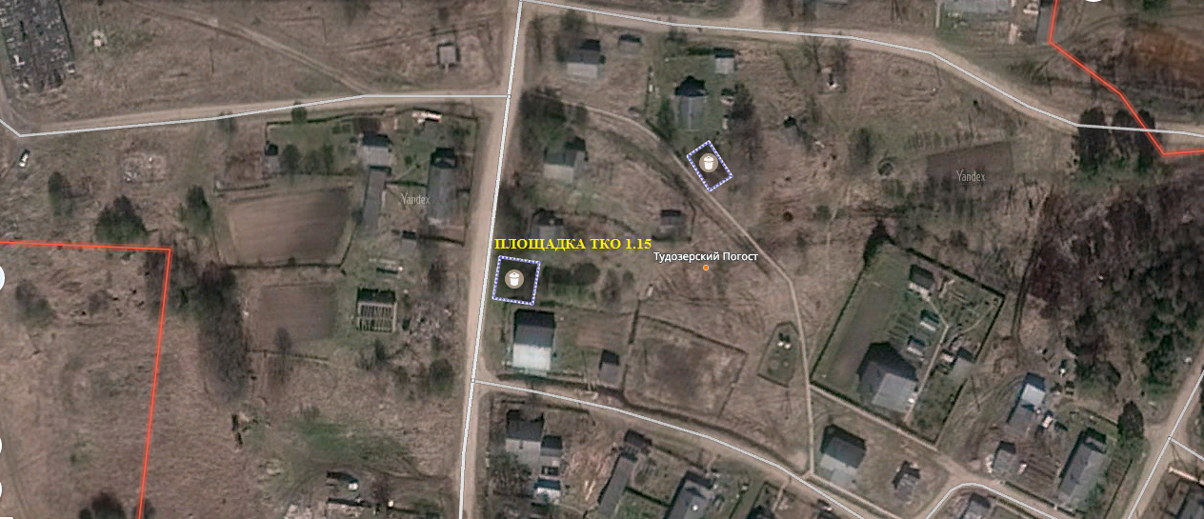
1.16 | Андомское СП Д.Тудозерский Погост, ул.Черемушек (за д.4 по направлению к башне)  61.111137  36.542365 | 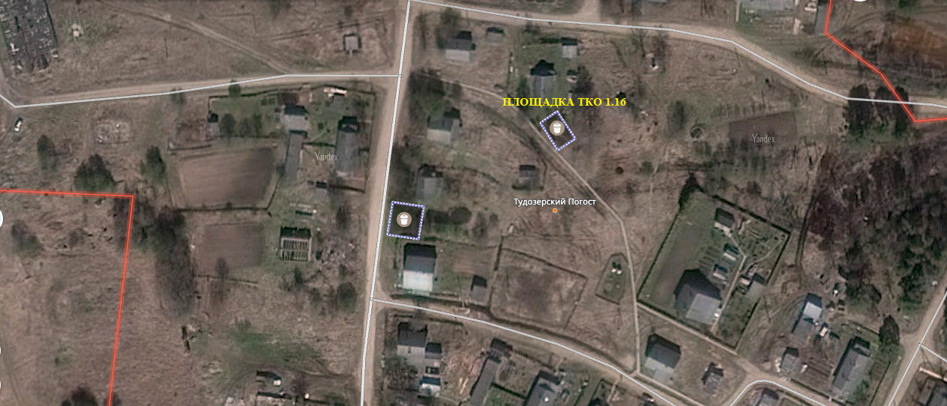
1.17 | С.Андомский Погост ул.Центральная-ул Дачная  61,247335  36,638484 | 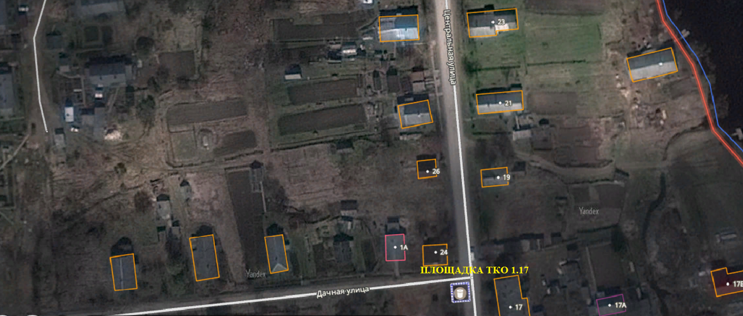
1.18 | С. Андомский Погост ул. Братская-ул. Лесная(перекресток)  61,243132  36,634696 | 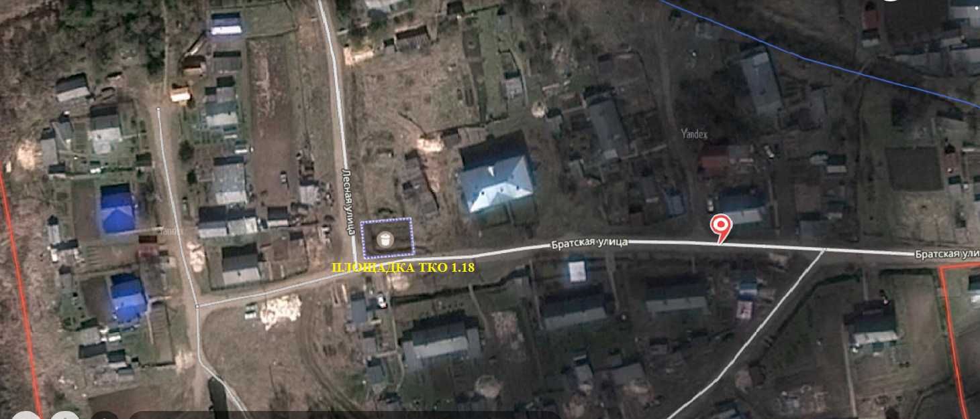
2.1 | Девятинское СП  Вытегорский район с.Девятины ул.Молодежная, д.8  60.92104  36.77574 | 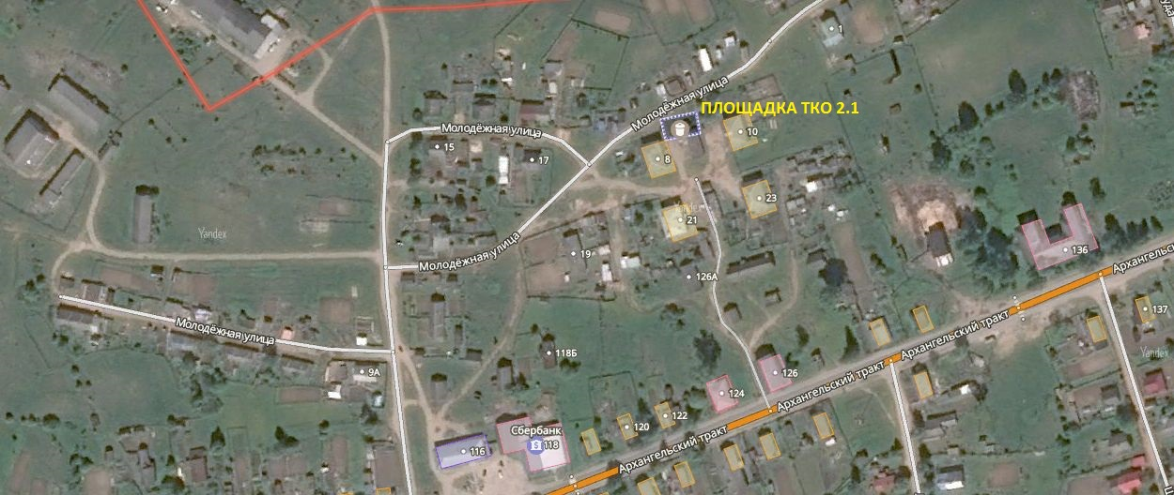
2.2 | Девятинское СП  Вытегорский район с. Девятины ул. Речников, 2-х этажные каменные дома  60.91907  36.78298 | 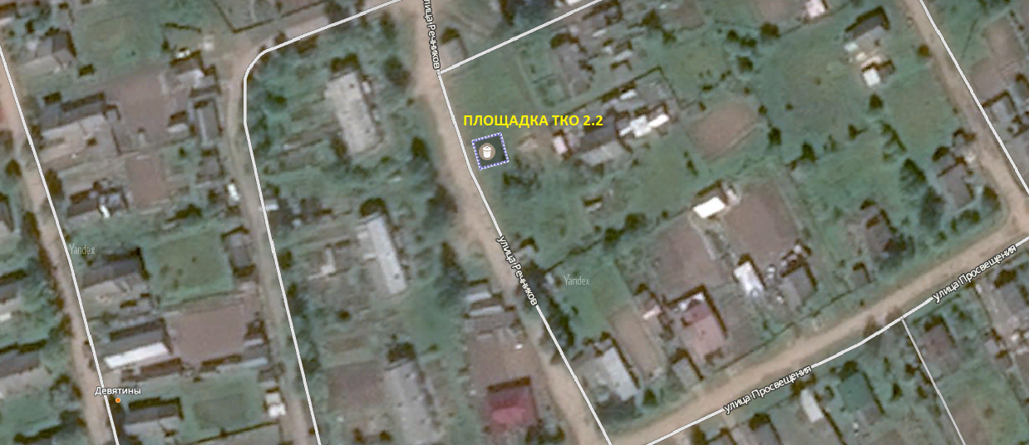
2.3 | Девятинское СП  Вытегорский район с. Девятины ул.Речников, д.16  60.91737  36.78485 | 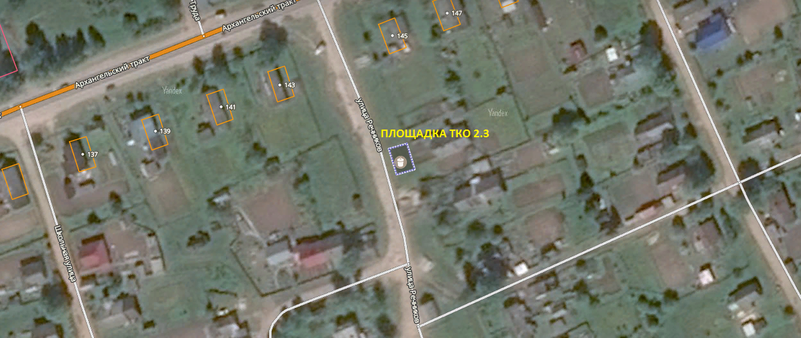
2.4 | Девятинское СП  Вытегорский район п.Депо угол ул.Заречная и Сосновая  60,91973  36,78485 | 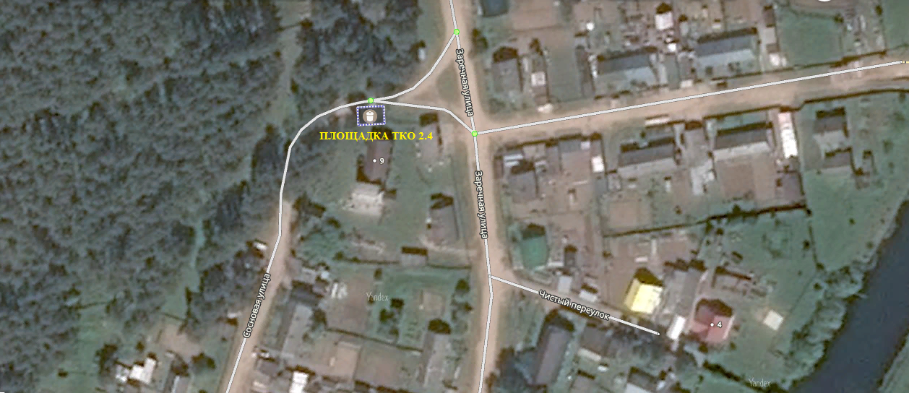
2.5 | Девятинское СП  Вытегорский район, п. Депо,  перекресток ул. Самсоновская и  пер. Клюевский  60.91793  36.82019 | 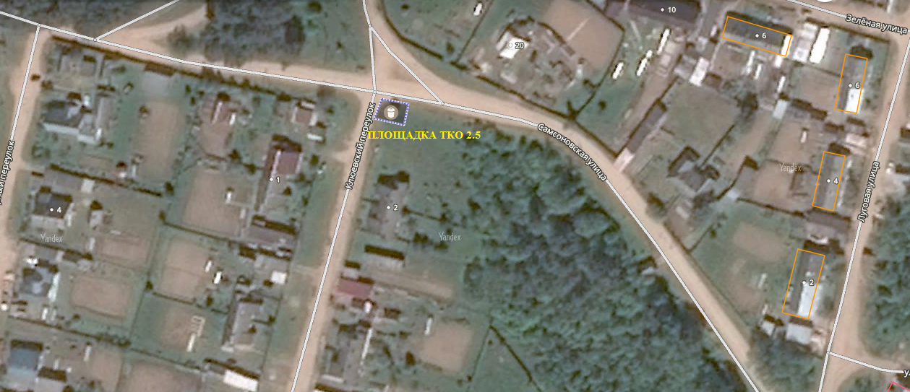
2.6 | Девятинское СП  Вытегорский район д.Белый ручей ул.Мариинская, (магазин Людмила) 60,91610  36,82377 | 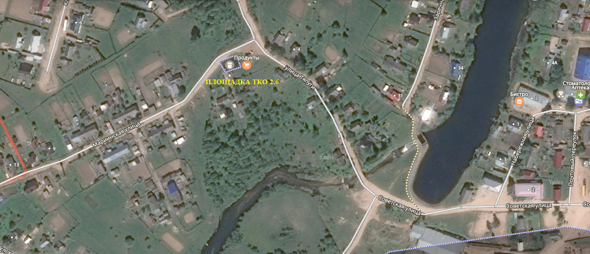
2.7 | Девятинское СП  Вытегорский район, п. Депо,  ул.Центральная, (водонапорная башня  60.91727  36.83760 | 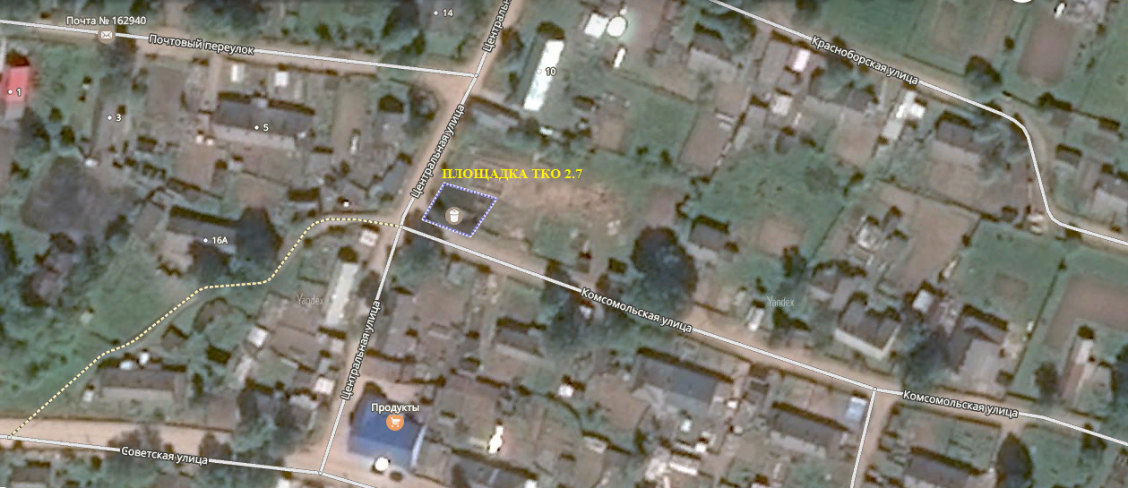
2.8 | Девятинское СП  Вытегорский район, п. Депо,  ул. Советская , (баня)  60.91296  36.84074 | 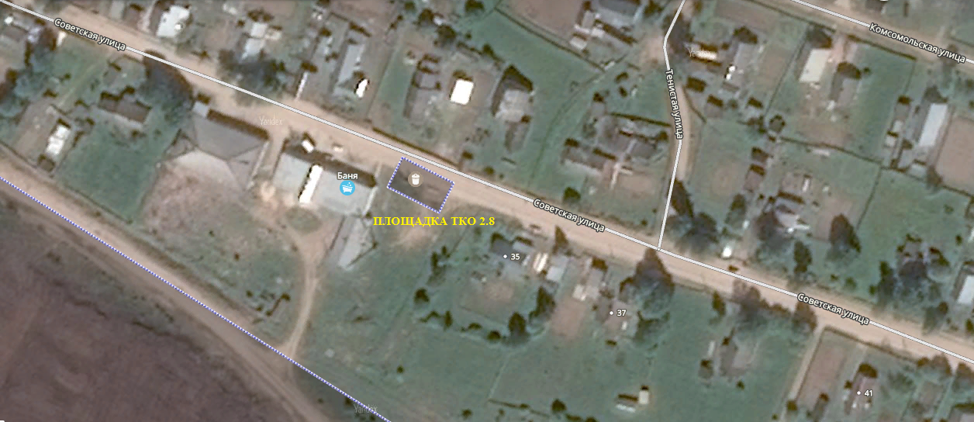
2.9 | Девятинское СП  Вытегорский район, Депо,  перекресток ул. Энтузиастов  и ул. Мира  60.92029  36.84526 | 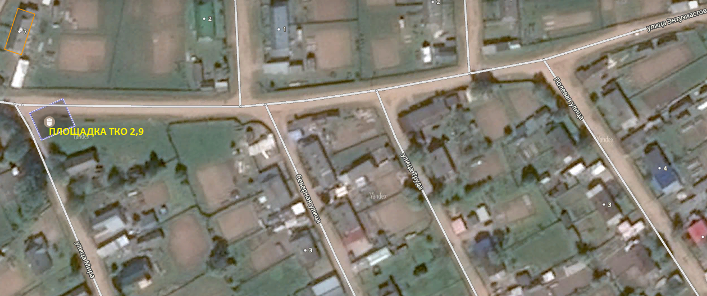
2.10 | Девятинское СП  Вытегорский район, Депо,  ул. Мира, д. 19-а  60.91657  36.84897 | 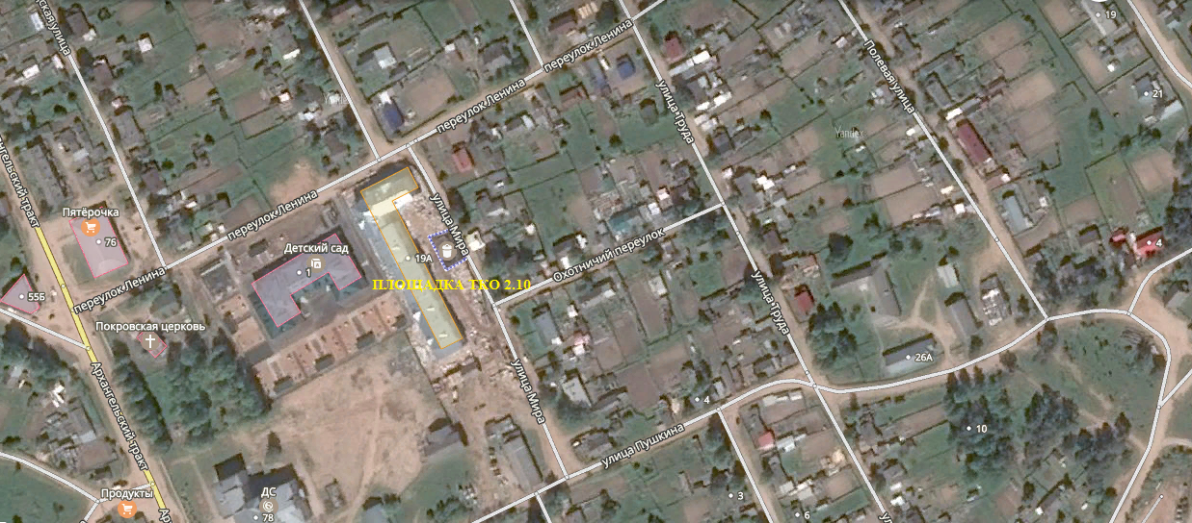
3.1 | Кемское СП  д. Прокшино ул. Полевая между д.10 и д.12  60,783007  37,794400 | 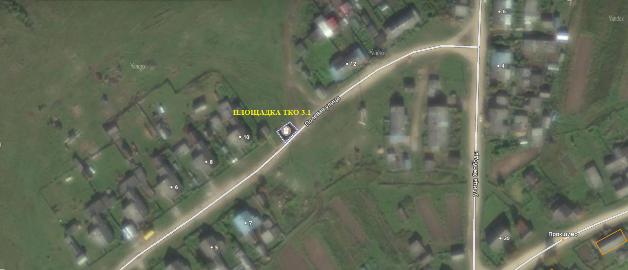
3.2 | Кемское СП д.Прокшино ул. Архангельская , напротив д 3  60,780263  37,791739 | 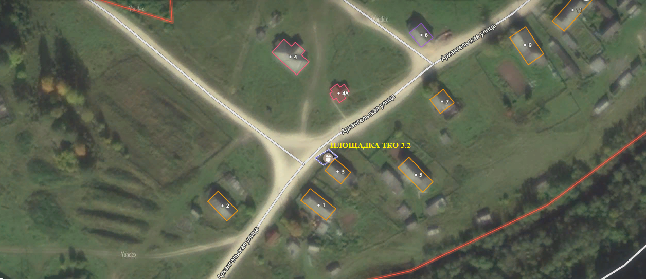
3.3 | Кемское СП п.Мирный поворот на ул. Терешковой  60,831423  37,693162 | 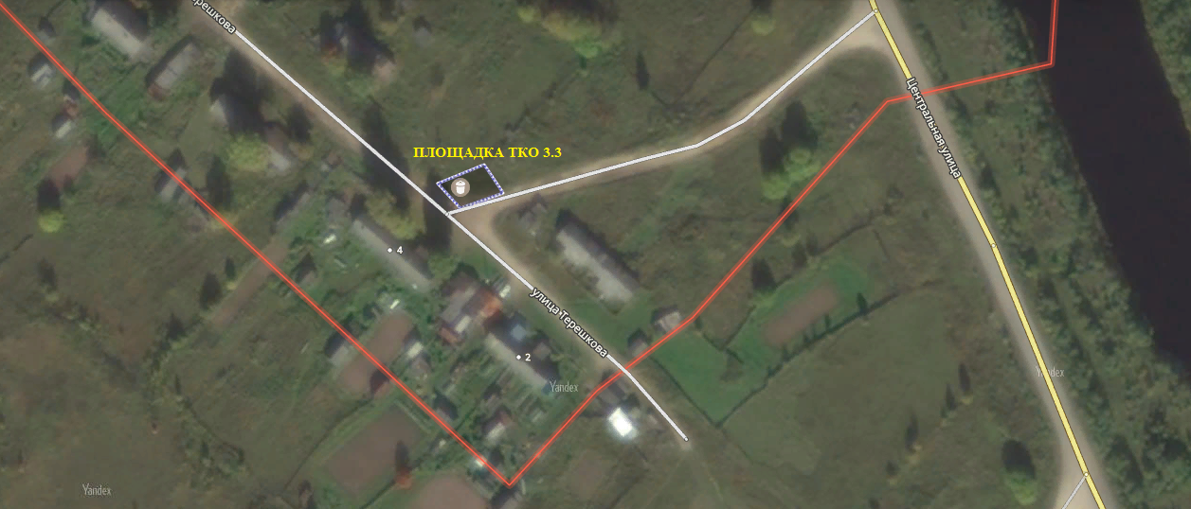
3.4 | Кемское СП  п. Мирный ул.Гагарина около карьера  60,836170  37,683893 | 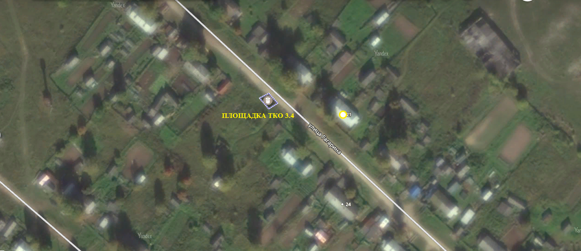
3.5 | Кемское СП  п. Мирный ул. Лесная, в начале улицы  60,837885  37,684064 | 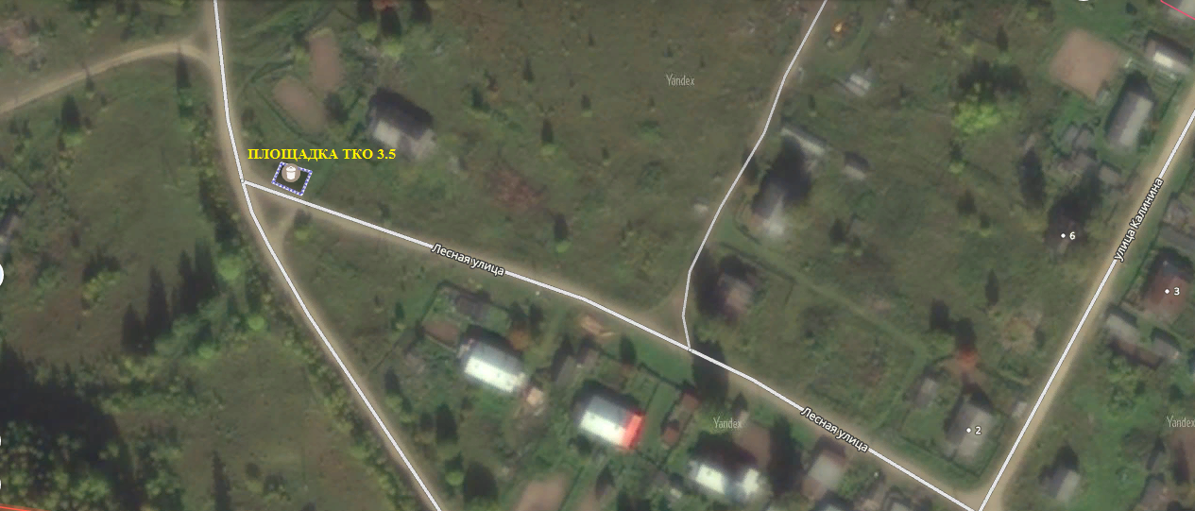
3.6 | Кемское СП Перекресток ул. Лесная-ул. Школьная-ул. Терешковой  60,838324  37,677369 | 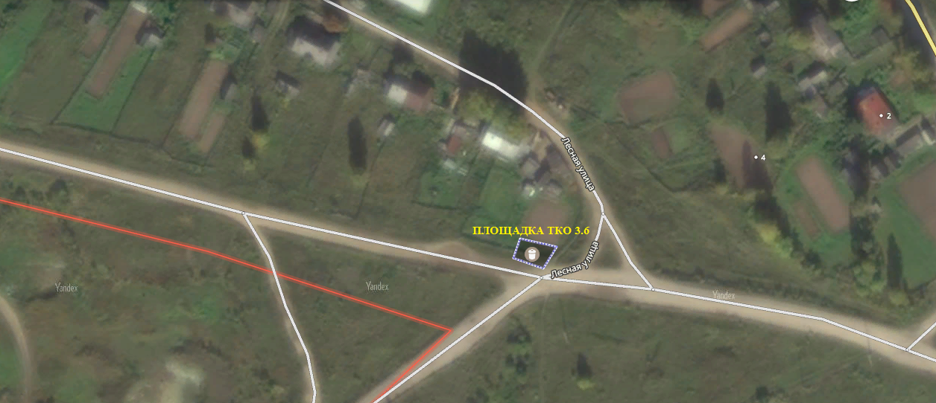
3.7 | Кемское СП Ул.Лесная, за д. 28  60,840081  37,674194 | 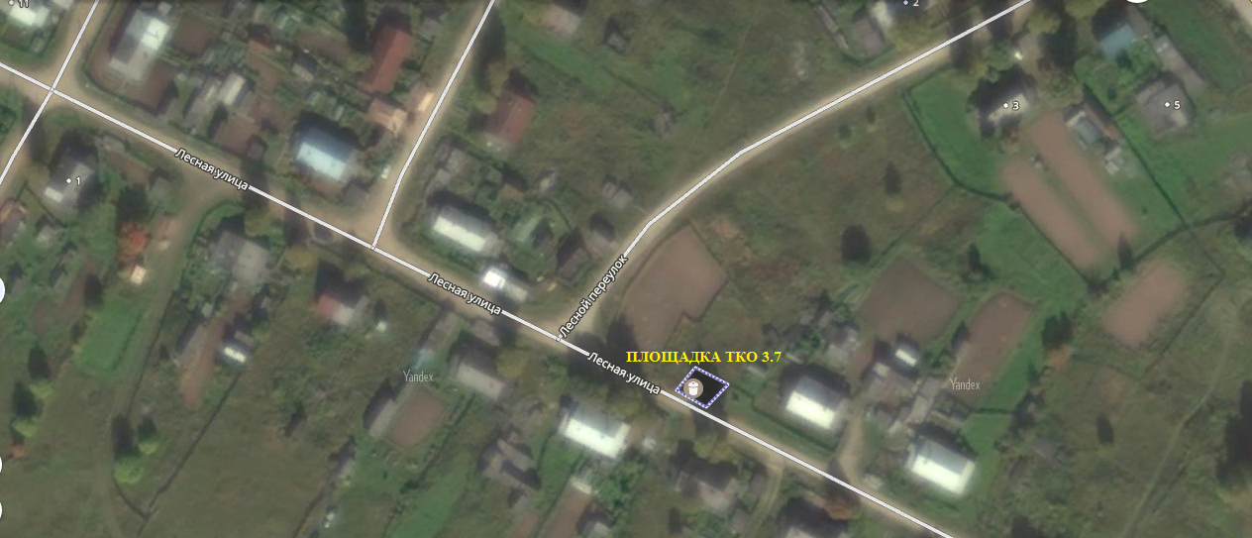
3.8 | Кемское СП  Ул. Центральная, поворот на мост  60,839725  37,684451 | 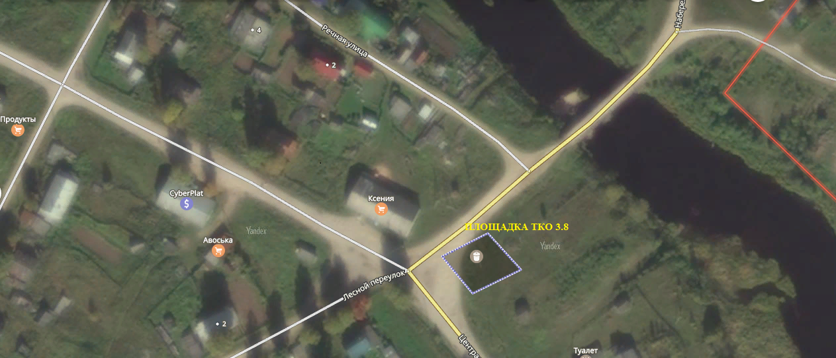
3.9 | Кемское СП  Ул. Речная у д. 11  60,843175  37,671705 | 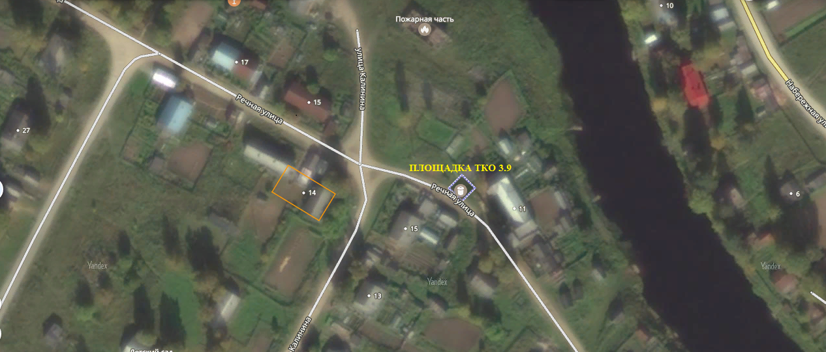
3.10 | Кемское СП  Ул. Центральная напротив д. 30  60,843175  37,671705 | 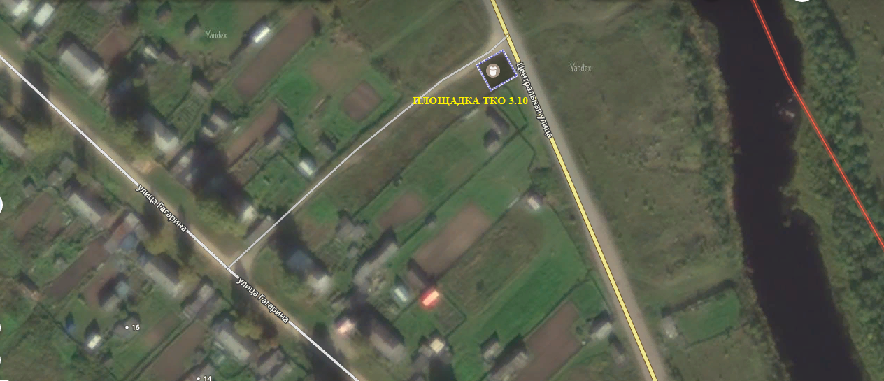
3.11 | Кемское СП  ул. Ольховская, 20м от д.1  60,844953  37,675395 | 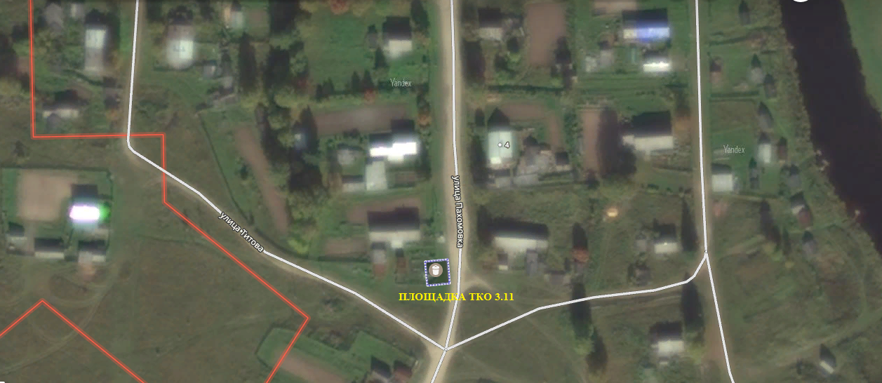
3.12 | Кемское СП  Ул. Титова, между д.12 и д.14  60,847691  37,668229 | 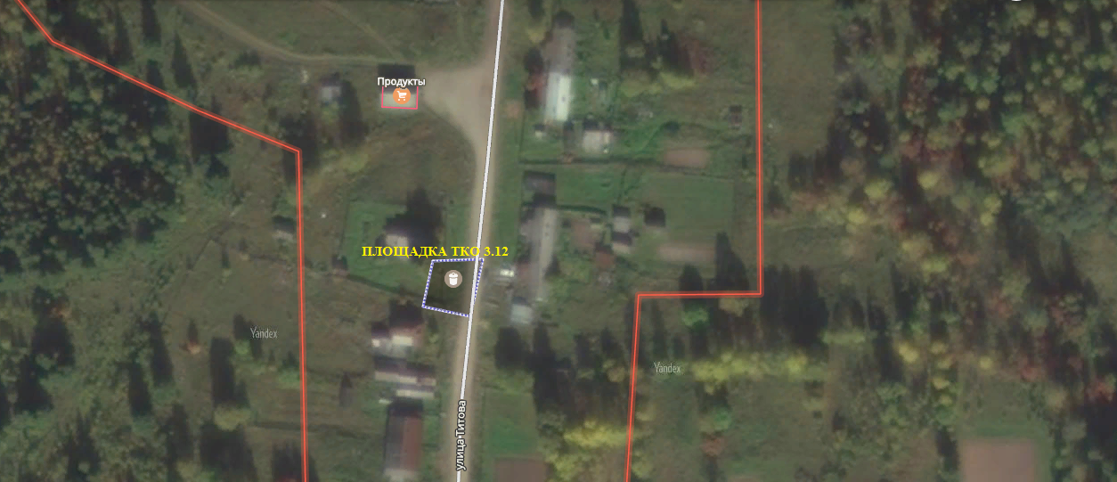
3.13 | Кемское СП  Между ул. Заречная и ул. Берегового  60,844472  37,680331 | 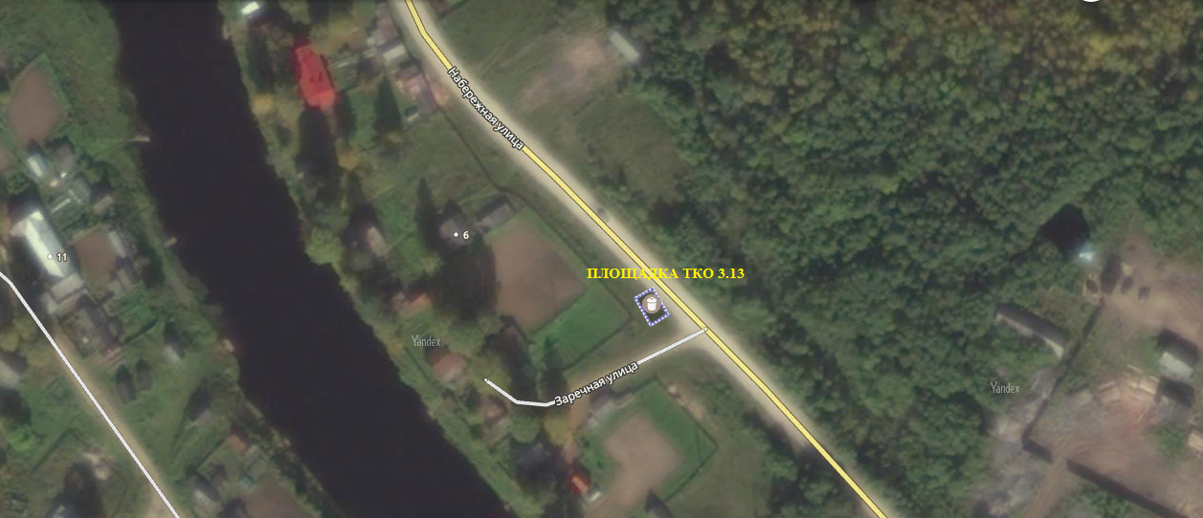
4.1 | Анненское СП  с. Александровское, ул. Центральная, д 10  N60°47.699´  E037°07.882´ | 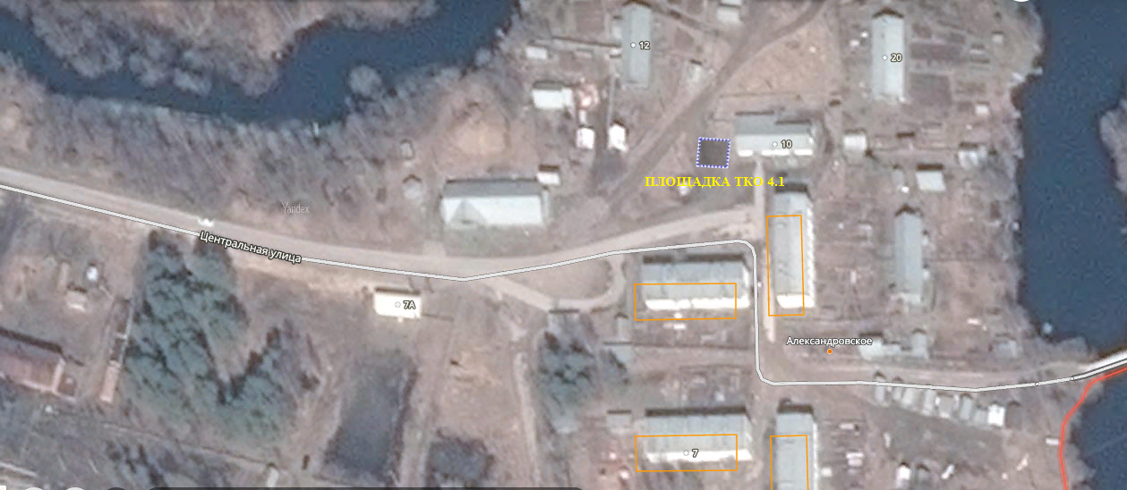
4.2 | Анненское СП  с. Александровское, перекресток улиц Центральная и. Заречная (перед домом Бронзовых),  N60°47.821´  E037°08.339´ | 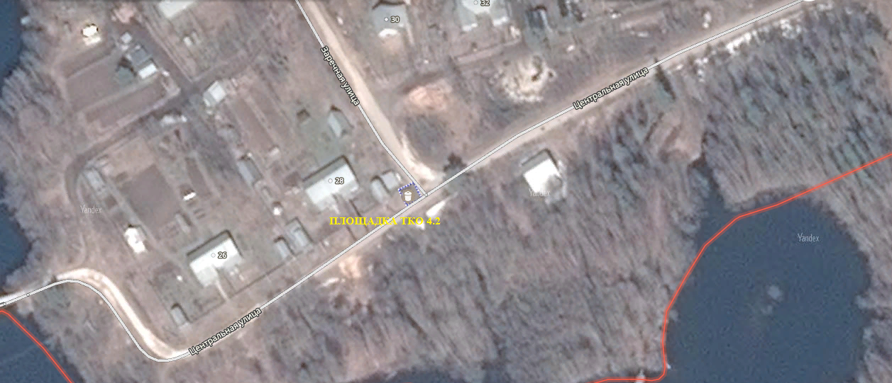
4.3 | Анненское СП  д. Кябелово, ул.Приозерная д.3 через дорогу,  N60°48.329´  E037°25.529´ | 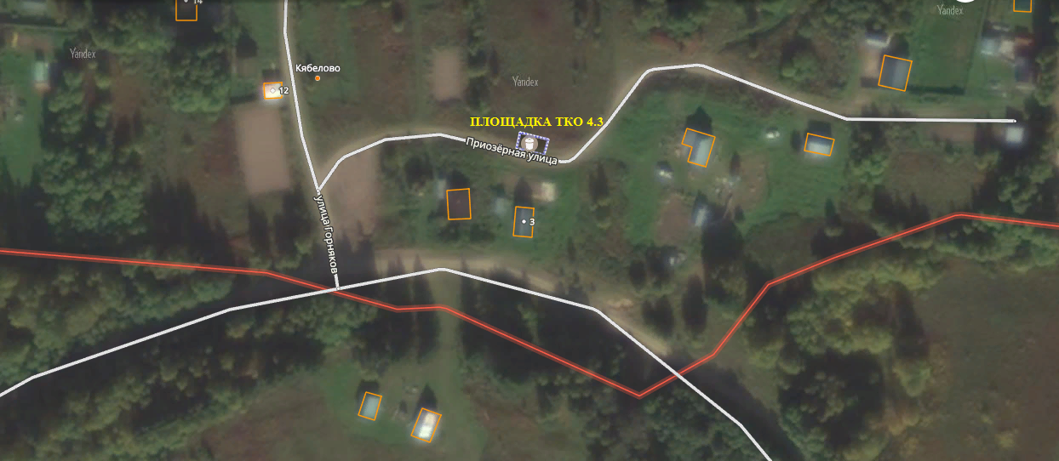
4.4 | Анненское СП  д. Лоза, напротив д.1,  N60°49.722´  E037°18.340´ | 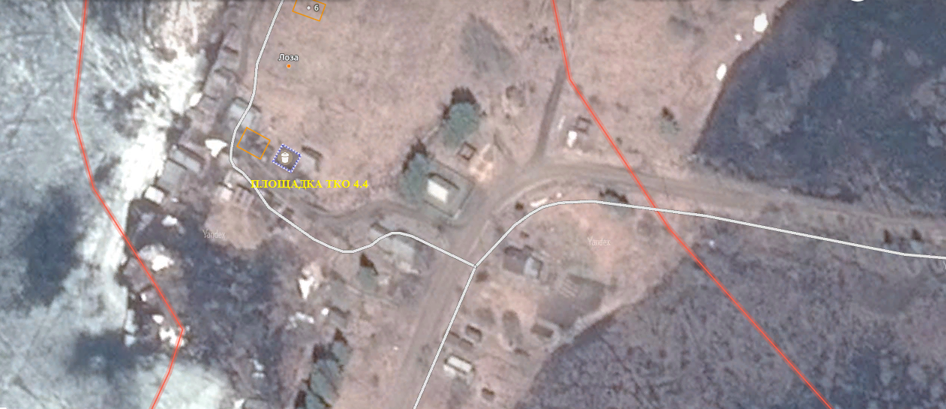
4.5 | Анненское СП  п. Павшозеро, Перекресток улиц Центральная д.№6 и Офицерская,  N60°50.257´  E037°04.067´ | 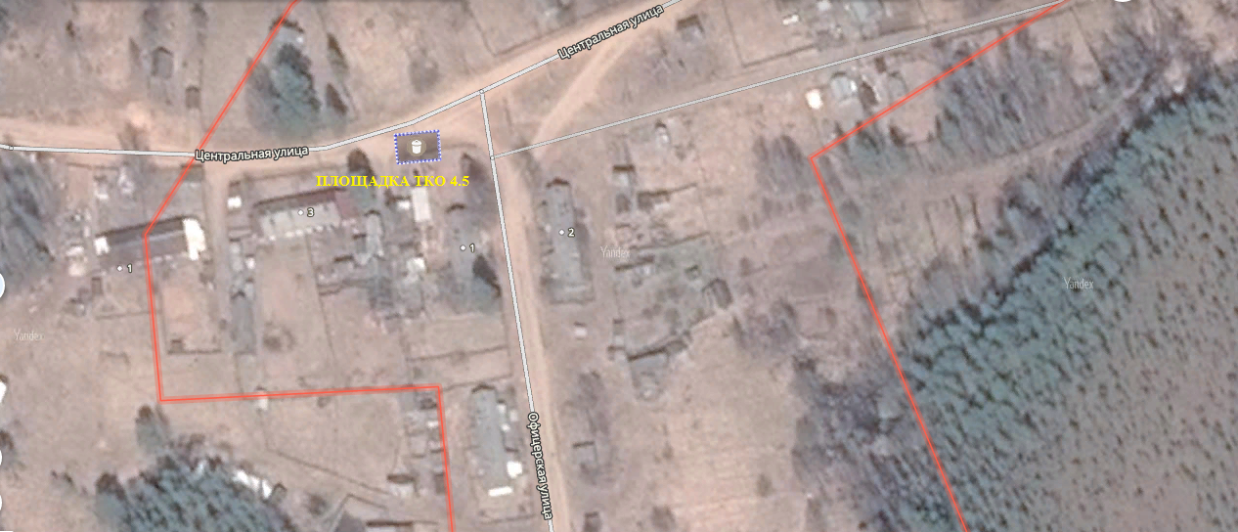
4.6 | Анненское СП  п. Павшозеро, ул. Центральная, напротив д. 33,  N60°50.402´  E037°04.779´ | 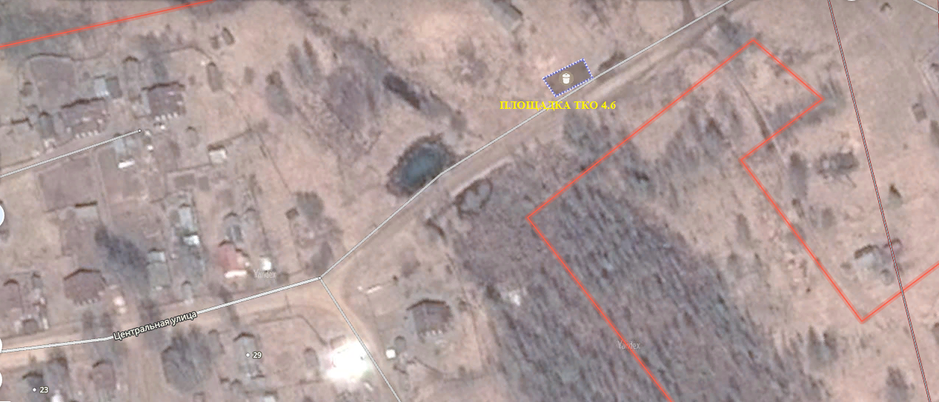
4.7 | Анненское СП  п. Павшозеро, ул. Сосновая, д.1 (Матвеевых) низина через дорогу,  N60°50.595´  E037°04.509´ | 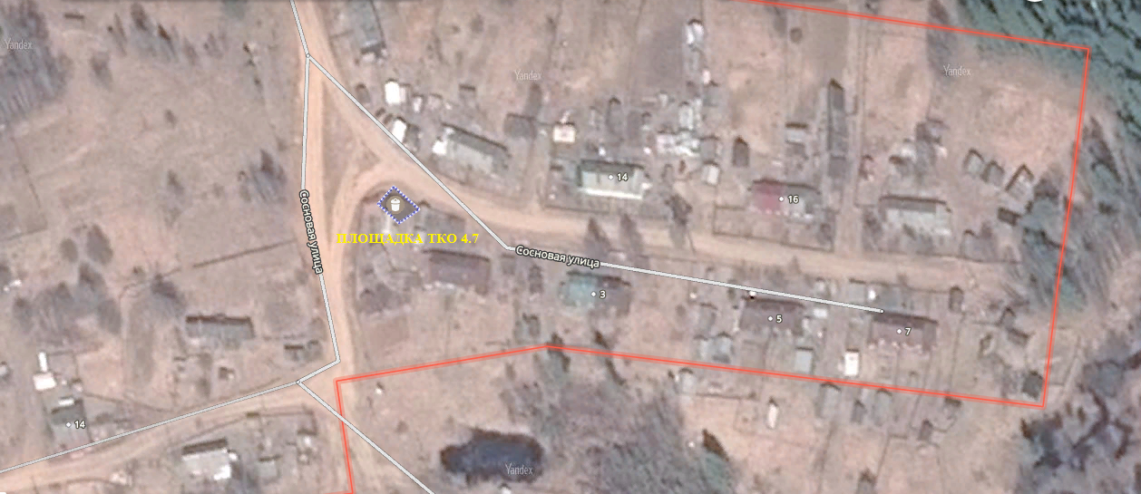
4.8 | Анненское СП  п. Павшозеро, ул. Центральная, перед клубом,  N60°50.406´  E037°04.412´ | 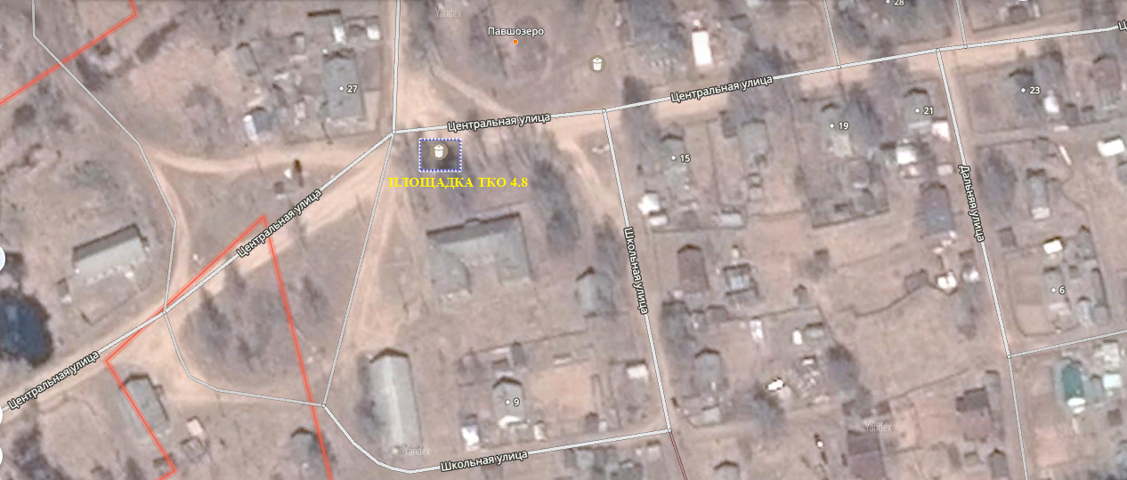
4.9 | Анненское СП  д. Рюмино, перед домом №.5,  N60°48.348´  E037°23.395´ | 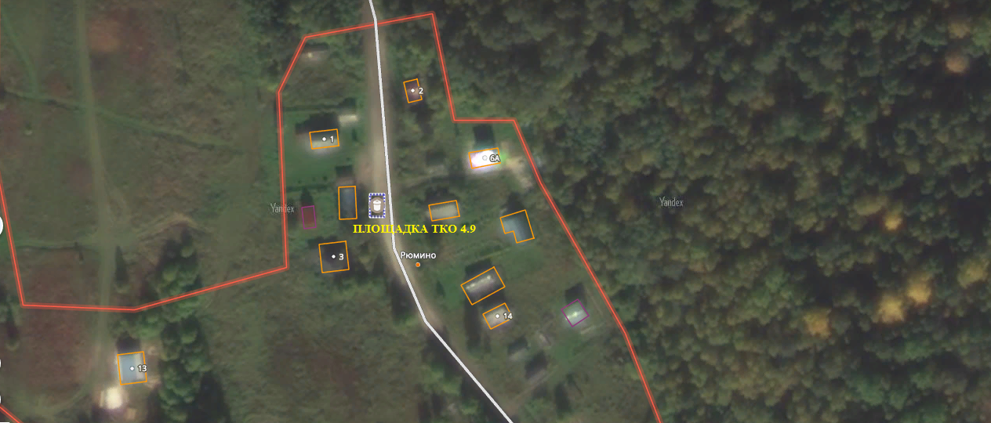
4.10 | Анненское СП  д. Якшино, ул. Вологодская, д.11 напротив через дорогу,  N60°49.092´  E037°21.450´ | 